FIȘĂ DE LUCRU DIFERENȚIATĂ – Clasa I
Ordonarea și compararea numerelor naturale în concentrul 0-100
Nivel scăzut
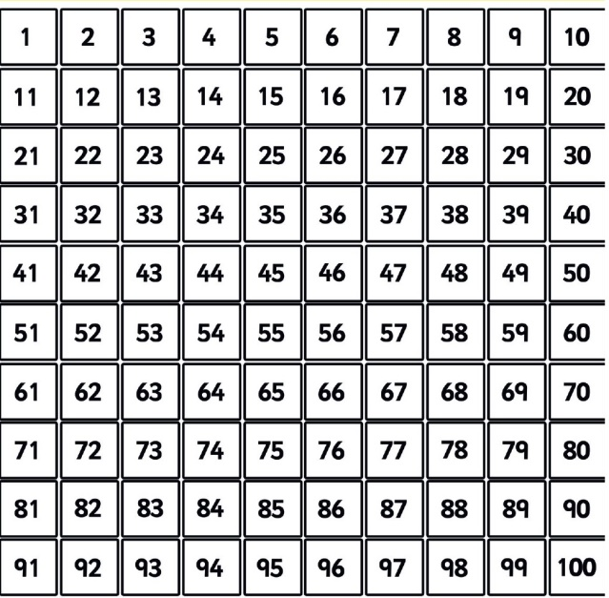
1. Ordonează crescător următoarele numere (de la cel mai mic la cel mai mare):
24, 27, 21, 29, 30.
______________________________________________________________________________
2. Ordonează descrescător următoarele numere (de la cel mai mare la cel mai mic):
48, 49, 44, 40, 41.
______________________________________________________________________________
3. Colorează cu galben numărul mai mare din fiecare pereche:
58
59
26
25
7
8
46
74
75
47
30
20

4. Colorează cu verde numerele egale din fiecare pereche:
88
88
20
40
22
22


51
15
23
23
26
16

Dacă ai terminat, încercuiește cum te simți!

FIȘĂ DE LUCRU DIFERENȚIATĂ – Clasa I
Ordonarea și compararea numerelor naturale în concentrul 0-100
Nivel mediu

1. Scrie în ordine crescătoare numerele de la 25 până la 31:
______________________________________________________________________________
2. Scrie în ordine descrescătoare numerele de la 75 până la 69:
______________________________________________________________________________
3. Compară numerele, utilizând semnele < = > :

36 48 77 77 39 21 53 53 44 100

4. Scrie în ordine crescătoare numerele cuprinse între 37 și 45:

______________________________________________________________________________

5. Scrie în ordine descrescătoare numerele cuprinse între 95 și 87.
______________________________________________________________________________
6. Scrie în ordine crescătoare toate numerele de două cifre identice.
______________________________________________________________________________


Dacă ai terminat, încercuiește cum te simți!



FIȘĂ DE LUCRU DIFERENȚIATĂ – Clasa I
Ordonarea și compararea numerelor naturale în concentrul 0-100
Nivel ridicat

1. Scrie în ordine crescătoare numerele pare de la 22 până la 34:
______________________________________________________________________________
2. Scrie în ordine descrescătoare numerele impare de la 69 până la 53: ______________________________________________________________________________
3. Completează căsuțele cu cifre, pentru a obține relația corectă:
2 < 32 48=4 5 > 49 70 > 3 9=1

4. Scrie în ordine crescătoare numerele pare cuprinse între 67 și 82.
______________________________________________________________________________
5. Scrie în ordine descrescătoare numerele cuprinse între 42 și 30.
______________________________________________________________________________
6. Scrie toate numerele de două cifre identice mai mari decât 48, dar mai mici decât 89.
______________________________________________________________________________
7. Scrie în ordine descrescătoare toate numerele de două cifre care au la cifra unităților 7.
______________________________________________________________________________


Dacă ai terminat, încercuiește cum te simți!



